Kajian Evaluasi Keberhasilan Ruang Terbuka Publik Pada Kompleks Stadion Gelora Bung Karno

Rigel Sandi Bahri ¹, MM. Hizbullah Sesunan ²
^{1,2)} Program Studi Arsitektur, Fakultas Teknik, Universitas Lampung
Jalan Prof. Dr. Ir. Soemantri Brojonegoro, Bandarlampung, Lampung, Indonesia 35141
e-mail: rigelsandi0509@gmail.com

How to cite (in APA style):
Bahri, R.S.; Sesunan, M.H. (2024). Kajian Evaluasi Keberhasilan Ruang Terbuka Publik Pada Kompleks Stadion Gelora Bung Karno. Undagi : Jurnal Ilmiah Arsitektur Universitas Warmadewa. 12(2), pp.29-36.

ABSTRACT

This research focuses on evaluating the public open spaces in the Gelora Bung Karno Stadium Complex. This research uses qualitative research methods through analysis and direct implementation in the field. The author used public open space reviews from experts and a questionnaire covering 102 respondents with online formulary filling techniques to evaluate this complex. Open spaces that have undergone an evaluation process can have a positive impact on the government and surrounding communities. At this time, people need open spaces that are responsive to needs and have elements of safety and comfort. The results of research conducted after conducting a survey and recapitulating the results of respondents, there are positive indications from the analysis of public open spaces and the public agrees that the public open spaces at the Gelora Bung Karno Stadium Complex have become successful open spaces.

Keywords: Complex; Public; Open Space;

ABSTRAK

Penelitian ini memiliki fokus untuk mengevaluasi ruang terbuka publik yang ada pada Kompleks Stadion Gelora Bung Karno. Penelitian ini menggunakan metode penelitian kualitatif melalui analisis dan pelaksanaan langsung di lapangan. Penulis menggunakan tinjauan ruang terbuka publik dari para ahli dan angket yang mencakup 102 responden dengan teknik pengisian formular online untuk mengevaluasi kompleks ini. Ruang terbuka yang sudah mengalami proses evaluasi dapat membawa dampak positif bagi pemerintah dan masyarakat sekitar. Pada saat ini, masyarakat membutuhkan ruang terbuka yang responsive terhadap kebutuhan dan memiliki unsur-unsur keamanan dan kenyamanan. Hasil penelitian yang dilakukan setelah melakukan survei dan merekapitulasi hasil responden, ada indikasi positif dari analisis ruang terbuka publik dan Masyarakat yang setuju ruang terbuka publik pada Kompleks Stadion Gelora Bung Karno sudah menjadi ruang terbuka yang berhasil.

Kata kunci: Kompleks; Masyarakat; Ruang Terbuka;

PENDAHULUAN
Dengan populasi yang terus meningkat setiap tahun, pemerintah sering memikirkan penduduk dan mengabaikan kebutuhan akan Ruang Terbuka Publik. Akibatnya, banyak masalah muncul di daerah perkotaan, seperti meningkatnya kesehatan psikis dan kurangnya interaksi sosial. Hal ini tentu saja disebabkan oleh arus pertumbuhan penduduk, yang mengakibatkan tekanan pada pemanfaatan ruang kota. Oleh karena itu, penataan ruang di kawasan perkotaan harus diberi perhatian khusus, terutama dalam hal penyediaan fasilitas umum dan ruang terbuka publik.
Dalam tiga puluh tahun terakhir, kualitas ruang terbuka publik telah menurun secara kompleks. Menurunnya jumlah dan kualitas telah menyebabkan peningkatan polusi udara, kriminalitas, dan produktivitas masyarakat karena stres yang disebabkan oleh terbatasnya ruang untuk interaksi sosial. Ruang terbuka publik adalah sebuah area memanjang, jalur, atau kelompok yang terbuka dan digunakan untuk menumbuhkan tanaman, baik yang tumbuh secara alami maupun yang ditanam secara sengaja. Ruang terbuka publik merupakan sebuah ruang yang dimiliki dan dikelola oleh pemerintah kota yang digunakan untuk kepentingan Masyarakat secara umum. Jenis ruang terbuka publik antara lain taman umum, lapangan dan plaza, pasar, jalan, tempat bermain (playground), ruang komunitas, jalan hijau, atrium, dan waterfront.
Ruang terbuka publik yang berhasil memiliki banyak manfaat, seperti meningkatkan kesehatan dan kesejahteraan, meningkatkan kualitas lingkungan, meningkatkan nilai properti, dan peningkatan dalam kohesi sosial. Oleh karena itu, ruang terbuka publik harus dievaluasi untuk mengetahui kekurangan dalam ruang terbuka publik tersebut. Dalam evaluasi ini penulis menggunakan elemen-elemen yang harus ada pada ruang terbuka publik untuk menentukan keberhasilan ruang terbuka publik tersebut, seperti responsive terhadap kebutuhan penggunanya, berarti bagi penggunanya, mempunyai keberagaman, keterbukaan, kemanan, kenyamanan, dan lain-lain. Ketika aspek elemen-elemen ruang terbuka publik sudah mampu di implementasikan, ruang terbuka publik tersebut dapat dinyatakan berhasil.
Kompleks Stadion Gelora Bung Karno merupakan salah satu ruang terbuka publik yang berada di Jl. Pintu Senayan, Kota Jakarta Pusat. Stadion ini merupakan salah satu ikon olahraga dan budaya di Indonesia. Stadion Gelora Bung Karno merupakan stadion yang cukup menarik perhatian, pasalnya wilayah di sekitar stadion ini menjadi primadona masyarakat Jakarta dan sekitarnya sebagai tempat berolahraga, rekreasi, sosial dan budaya, dan bahkan ekologi baru bagi kota ini. Riset ini bertujuan agar penulis dan pembaca dapat mengetahui apakah elemen-elemen yang seharusnya ada di ruang terbuka publik sudah diimplementasikan pada Stadon Gelora Bung Karno dan apakah stadion ini dapat menjadi dasar dan patokan pembentukan ruang terbuka publik di kawasan lainnya.
METODE PENELITIAN
1. Jenis Penelitian
Pada laporan ini penelitian yang dipakai adalah deskriptif dengan metode kualitatif. Metode kualitatif merupakan metode untuk memperoleh data dengan cara menganalisis langsung ke lapangan. Pemilihan penggunaan metode kualitatif memiliki tujuan agar penulis dapat langsung ke lapangan guna meneliti dan memahami akan isu – isu yang ada di lapangan. Sumber data pada metode ini berasal dari teori – teori yang ada sebagai bahan penjelas, pelaksanaan yang kemudian diambil kesimpulannya yang telah di resume dari beberapa jurnal dan artikel.
2. Populasi
Populasi ini mencakup seluruh masyarakat Jakarta dan NonJakarta yang pernah mengunjungi Ruang Terbuka Publik pada Kawasan Stadion Gelora Bung Karno Penelitian ini menggunakan 75 sampel merujuk pada Hair et al. (2005) dalam Dwi Lianasari (2009), dimana menurut mereka ukuran sampel tidak boleh kurang dari 50 responden dan lebih disarankan bahwa ukuran sampel seharusnya mencapai 100 responden atau lebih.
3. Instrumen Penelitian
Instrumen penelitian ini berupa formulir digital menggunakan Google Form yang disebarkan secara publik berupa pilihan pendapat mereka yang pernah mengunjungi Ruang Terbuka Publik pada Kawasan Stadion Gelora Bung Karno. Formulir ini dibagi menjadi beberapa segmen. Segmen-segmen ini berisi kesimpulan hasil tinjauan teori-teori ruang terbuka publik menurut para ahli.
HASIL DAN PEMBAHASAN
A. Kesimpulan Hasil Tinjauan Teori-teori Ruang Terbuka Publik
Penulis menggunakan teori ruang terbuka publik menurut para ahli, yaitu Stephen Carr, William H. Whyte, dan Shirvani Hamid lalu menyimpulkannya dalam bagan tabel. Berdasarkan hasil tinjauan teori-teori ruang terbuka publik di dapat kesimpulan sebagai berikut.
Tabel 1. Elemen yang mempengaruhi kesuksesan ruang terbuka publik
No | Elemen yang mempengaruhi | Tujuan
1 | Activity | Membuat ruang terbuka publik mendukung berbagai macam aktivitas, baik secara individu maupun kelompok.
2 | Meaningful | Menjadikan ruang terbuka publik berarti untuk penggunanya.
3 | Comfortable  - Aksesibilitas  - Ruang Terbuka (Open Space)  - Sirkulasi dan Parkir (Circulation and Parking)  - Kegiatan  - Pendukung (Activity Support)  - Jalur Pedestrian (Pedestrian Ways) | Membuat ruang terbuka publik nyaman untuk digunakan agar masyarakat tertarik untuk menggunakan ruang terbuka publik.
4 | Diversity (Keberagaman) | Menjadikan ruang terbuka publik terbuka dan mudah diakses oleh berbagai macam orang, dari berbagai latar belakang dan usia.
5 | Estetika | Membuat ruang terbuka publik indah dan menarik untuk dilihat. Hal ini dapat membuat masyarakat lebih senang menggunakan ruang terbuka publik.
Sumber: Analisa Penulis, 2024

B. Tinjauan Desain Teori-teori Ruang Terbuka Publik
1. Activity
Aktivitas pada Stadion GBK dapat dibagi menjadi dua kategori, yaitu aktivitas olahraga dan aktivitas non-olahraga. Aktivitas olahraga yang biasa dilakukan seperti lari, senam, bersepeda, dan lain-lain. Sedangkan aktivitas non-olahraga pada stadion ini seperti konser, museum, pertunjukan seni, dan acara budaya. Aktivitas yang sering dilakukan oleh Masyarakat adalah aktivitas non-olahraga (57,8% dari 102 angket) dibandingkan aktivitas olahraga (42,2% dari 102 angket). Aktivitas lain pada Stadion GBK dibagi menurut bagian-bagian ruang terbuka publiknya yaitu :
- Plaza
Plaza GBK biasa digunakan sebagai tempat perayaan, pameran, dan promosi. Selain itu, plaza ini sering digunakan sebagai tempat bersantai, berolahraga, dan berkumpul.
- Taman Kota
Taman ini menyediakan ruang terbuka hijau yang digunakan sebagai tempat bersantai dari keramaian Kota Jakarta.
- Hutan Kota
Hutan Kota GBK merupakan tempat yang sering dipakai untuk bersantai, rekreasi, dan piknik.
2. Meaningful
Stadion Gelora Bung Karno merupakan salah satu ikon kota Jakarta. Kompleks GBK juga menjadi kompleks olahraga tertua dan terbesar di Indonesia, juga di Asia Tenggara. Stadion ini dipakai untuk banyak kegiatan yang bertaraf nasional hingga internasional. Selain itu, dari analisis angket yang sudah dilakukan masyarakat sudah menganggap kompleks stadion Gelora Bung Karno sebagai tempat rekreasi dan ruang terbuka tempat masyarakat berkumpul.

3. Comfortable
- Aksesibilitas
Akses menuju GBK dapat menggunakan transportasi umum yaitu KRL yang berhenti di Stasiun Palmerah, MRT yang berhenti di Stasiun Istora Mandiri, dan Transjakarta yang berhenti di Halte Gelora Bung Karno. Masing-masing kendaraan umum berhenti di dekat pintu masuk GBK. Sayangnya, jarak antara tiap pintu masuk GBK ke masing-masing ruang terbuka publik cukup jauh dengan jarak berkisar 300-500 m. Selain itu, kendaraan pribadi adalah akses yang paling sering digunakan (54,9% dari 102 angket) dibandingkan kendaraan umum (45,1% dari 102 angket).
- Ruang Terbuka (Open Space)
Ada tiga bagian ruang terbuka yang dapat digunakan secara bebas di Stadion Gelora Bung Karno, yaitu :
- Plaza
Plaza Gelora Bung Karno merupakan ruang terbuka publik yang paling luas di kawasan GBK. Plaza Gelora Bung Karno dibatasi jalan dan sering digunakan untuk berbagai kegiatan, seperti bersantai, berkumpul, dan mengadakan acara. Plaza ini merupakan salah satu area tempat berkumpul dan sering menjadi tempat kegiatan masyarakat sekitar. Ada 4 plaza pada kawasan ini, yaitu plaza barat, plaza timur, plaza selatan, dan plaza tanggara.
- Taman Kota
Taman Kota GBK membentu mengendalikan iklim mikro di kawasan GBK dengan menyediakan ruang terbuka hijau yang menyerap air dan menghasilkan udara yang segar. Hal ini membantu mengruangi polusi udara dan panas di kawasan GBK.
- Hutan Kota
Hutan Kota merupakan Ruang Terbuka Publik paling ramai di kompleks Stadion Gelora Bung Karno. Hutan ini memiliki suasana yang sejuk dan nyaman, sehingga masyarakat sering berkunjung ke tempat ini.
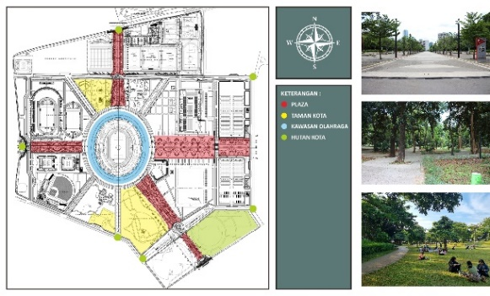
Gambar 1
Site Plan Ruang Terbuka meliputi Plaza, Taman Kota, dan Hutan Kota
(Sumber : Dokumentasi Pribadi, 2024)
- Sirkulasi dan Parkir (Circulation and Parking)
Sirkulasi pada stadion Gelora Bung Karno menggunakan sirkulasi radial dimana pola radial memiliki jalur-jalur linier yang memanjang dari atau berakhir di sebuah titik pusat bersama, layaknya menyebar dari satu titik atau memusat ke satu titik.
Parkir pada Stadion Gelora Bung Karno sudah cukup baik dengan dua lahan parkir yaitu outdoor dan indoor, lahan parkir ini terletak pada arah timur stadion. Selain itu, lahan parkir juga tersedia di beberapa stadion besar lainnya, yaitu istora mandiri, stadion madya, dan stadion aquatik. Pada saat acara atau event besar, parkir pada Stadion Gelora Bung Karno tidak mencukupi, sehingga pengunjung dapat parkir pada jalan yang sudah diberi marka parkir.

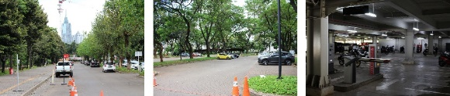
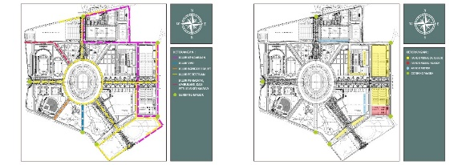
Gambar 2
Analisis Sirkulasi dan Parkir pada Kawasan Stadion Gelora Bung Karno
(Sumber : Dokumentasi Pribadi, 2024)
- Jalur Pedestrian (Pedestrian Ways)
Jalur pedestrian bagian plaza mempunyai lebar 10 meter sebagai akses utama pedestrian. Pada bagian 10 meter ini ruang pedestrian diperluas lagi ke kiri dan ke kanan selebar 5 meter. Untuk membatasi jalur pedestrian plaza dengan bangunan dan taman di sekitarnya, jalur ini dipisahkan dengan area duduk yang disebut taman miring. Taman miring ini berisikan pohon rindang dan perdu dengan tinggi 1,2 meter untuk mempertahankan akses mata dari taman atau bangunan sekitar plaza. Taman miring berfungsi menjaga pengunjung dari cuaca terik dengan pohon-pohon rindang yang berada di sekitar plaza. Secara umum, jalur pedestrian menggunakan material terbarukan yang bisa di produksi secara cepat seperti beton dan paving dan dilengkapi dengan lanskap pohon-pohon rindang dan besar khas Indonesia dan rumput gajah mini untuk memangkas biaya perawatan. Untuk mencegah kejenuhan jarak tempuh plaza yang berkisar antara 400-700 meter ke stadion utama, diberikan music selamat datang dari masing-masing daerah zona waktu Indonesia.
Jalur pedestrian sudah terpisah antara jalur kendaraan dengan jalur pejalan kaki, hanya saja jalur pedestrian pada bagian plaza dapat dipakai untuk kendaraan jika ada hal yang mendesak. Jalur pedestrian menggunakan paving menerus dan tidak terputus. Selain itu, fasilitas untuk penyandang cacat tuna netra yaitu ramp dan yellow line atau jalur kuning juga diberikan di setiap jalur pedestrian.
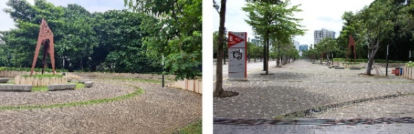
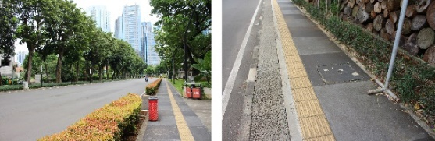
Gambar 3
Taman miring dan Jalur-jalur Pedestrian pada Kawasan Stadion Gelora Bung Karno
(Sumber : Dokumentasi Pribadi, 2024)
- Kegiatan Pendukung (Activity Support)
Kegiatan pendukung yang ada pada stadion ini yaitu museum seni, Moja museum yang terletak di stadion utama. Museum ini menawarkan berbagai spot foto dan hiburan berupa sepatu roda, dan lain-lain. Selain itu, terdapat food court dan area kuliner yang tersebar pada bagian depan stadion utama untuk mendukung kegiatan olahraga yang di lakukan di sekitar kawasan.
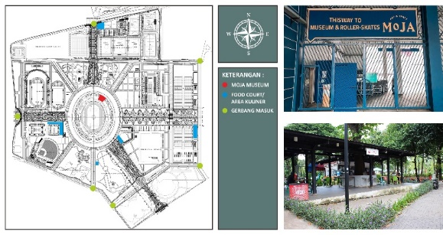
Gambar 4
Museum dan Food Court Kawasan Stadion Gelora Bung Karno
(Sumber : Dokumentasi Pribadi, 2024)

4. Diversity (Keberagaman)
Stadion Gelora Bung Karno tidak hanya menggelar acara olahraga dan hiburan, tetapi juga memfasilitasi acara-acara besar lainnya. Acara-acara ini juga turut menghadirkan berbagai kelompok masyarakat dari berbagai latar belakang. Oleh karena itu, stadion ini merupakan ruang terbuka publik yang selalu terbuka untuk umum sebagai simbol persatuan dan kesatuan Indonesia yang terdiri dari berbagai agama, suku, ras dan budaya. Keberagaman pada Kawasan GBK terjadi pada jenis-jenis pengunjung yang datang ke kawasan ini. Jenis-jenis pengunjung itu, seperti penonton olahraga, pengunjung konser musik, pengunjung rekreasi, wisatawan, pelajar, atlet, masyarakat umum.
Kawasan Gelora Bung Karno memiliki beragam jenis pengunjung yang datang untuk berbagai keperluan. Pengunjung tersebut menjadi bukti bahwa GBK memiliki peran sebagai wadah bagi berbagai aktivitas dan minat. Dari hasil analisis angket yang sudah dilakukan, pengunjung Kompleks stadion GBK dikunjungi oleh segala kalangan dinilai dari umur dan dominasi oleh pengunjung generasi milenial (kelahiran 1981-1996) dan gen Z (kelahiran 1997-2012).
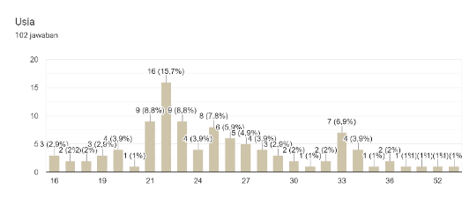
Gambar 5
Hasil Umur Responden
(Sumber : Dokumentasi Pribadi, 2024)

5. Estetika
Estetika pada Stadion Gelora Bung Karno berada pada penataan lanskap kawasan dengan adanya ornament olahraga yang berpadu dengan seni dan budaya Indonesia. Penataan lanskap terbagi dalam empat sumbu yang menjadi gerbang utama yaitu plaza utara, plaza timur, plaza barat, dan plaza Tenggara. Pola DNA berisikan motif kain dan lekukan pembatas plaza dihiasi irama tarian yang berasal dari empat penjuru Indonesia. Plaza barat merupakan jalur khusus untuk tamu VVIP dihiasi paving block dengan pola tenun dari Indonesia barat yang diwakili motif parang dari pulau Jawa dan songket dari Palembang. Plaza utara dihiasi dihiasi paving block dengan pola tenun dari wilayah utara Indonesia yang secara khusus menggunakan motif Benang Bintik dari Pulau Kalimantan berdampingan dengan motif Tongkonan dari Toraja yang mewakili Pulau Sulawesi. Plaza Tenggara dihiasi paving block dengan motif Sasambo dari Pulau Lombok dan Gringsing dari Pulau Bali. Terakhir, plaza timur dihiasi oleh paving block dengan pola tenun Asmat dari Papua dan Patung Kesuburan dari Maluku. Plaza ini juga terdapat 12 patung (sculpture) dengan dua sisi yaitu sisi cabang olahraga dan sisi lainnya berisi guratan motif kain Nusantara, seolah menjadi gerbang utama dari sisi timur menuju Stadion Utama GBK.
Bilah Nusantara sebagai kaldron utama Asian Games Tahun 2018 menjadi salah satu ikon Plaza ini. Bilah Nusantara ini berbentuk keris sebagai simbol salah satu senjata khas milik bangsa Indonesia yang diakui oleh UNESCO. Bilah Nusantara mengandung filosofi tentang perdamaian dan persahabatan yang menjadi dasar perhelatan Asian Games 2018. Estetika pada Kawasan rata-rata hanya pada bagian plaza Kawasan ini. Berdasarkan angket, Masyarakat menyukai kaldron bilah Nusantara (38,2% dari 102 angket), paving berbentuk motif kain dari 4 penjuru Indonesia (38,2% dari 102 angket), dan patung kesuburan Maluku (23,5% dari 102 angket). Masyarakat juga menganggap bahwa ornamen-ornamen ini sudah mampu mengangkat budaya Indonesia (76,5% dari 102 angket).
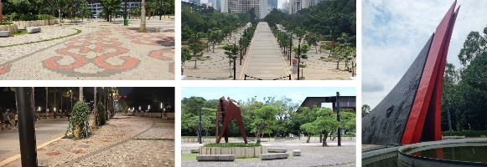
Gambar 6
Estetika Budaya Nusantara berupa Ornamen Paving Berbentuk Motif Kain dari 4 Penjuru Indonesia, Patung Kesuburan Maluku, dan Kaldron Bilah Nusantara
(Sumber : Dokumentasi Pribadi, 2024)

C. Analisis Responden
Penulis telah melakukan penyebaran angket kepada pengunjung sekitar dan masyarakat yang sudah pernah mengunjungi Kompleks Stadion Gelora Bung Karno. Dari data yang penulis dapatkan melalui angket, penulis menganalisis mengenai aktivitas yang paling banyak dilakukan adalah aktivitas non-olahraga, seperti rekreasi pertunjukan seni, konser, museum, dll. (57,8% dari 102 angket).
Kenyamanan terwujud terutama pada bidang jalur pedestrian sudah ramah dengan pejalan kaki dan penyandang disabilitas (81,4% responden), akses yang paling banyak digunakan adalah kendaraan pribadi (54,9% responden), hutan kota dalah ruang terbuka yang paling banyak dikunjungi dibandingkan ruang terbuka lainnya (44,1% responden) pada setiap ruang terbuka publik, masyarakat menganggap persebaran lahan parkir pada Kompleks Stadion GBK sudah mampu mencukupi kebutuhan pengunjung (76,5% responden), masyarakat mempunyai keinginan untuk datang kembali dilihat dari seberapa sering masyarakat datang berkunjung (54,9% responden) per minggu dan (30,4% responden) per bulan.

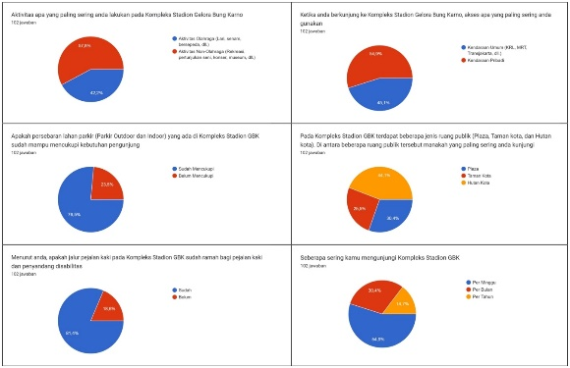 Gambar 7
Hasil Responden
(Sumber : Analisis Pribadi, 2024)

KESIMPULAN DAN SARAN
Dilihat dari elemen-elemen ruang terbuka publik yang sudah baik di dalam Kawasan, maka di dapatkan kesimpulan bahwa, YA, Ruang Terbuka Publik pada Kawasan Stadion Gelora Bung Karno sudah menjadi ruang terbuka publik yang berhasil. Hal ini didukung dengan analisis hasil angket yang menyatakan mereka sering mengunjungi Kawasan setiap minggunya (54,9% dari 102 angket).
Masyarakat merasa terpenuhi di segala aspek dalam tinjauan ruang terbuka publik menurut elemen-elemen para ahli. Dari hasil analisis di atas dapat disumpulkan juga Ruang Terbuka Publik pada Kawasan Stadion Gelora Bung Karno sudah dapat menjadi dasar patokan untuk membuat ruang terbuka publik di Kawasan lainnya.
DAFTAR PUSTAKA
Cantya P. Marhendra, Lisa Dwi Wulandari, Sigmawan Tri Pamungkas. “Pola Aktivitas Pemanfaatan Ruang Terbuka Publik di Alun-alun Batu”. Universitas Brawijaya.
Carr, S. (1992). Public Space. Cambridge: Press Syndicate of University.
Cooper, C. (1998). All People Place: Design Guidelines For Urban Design Open Space. New York: Van Nostrand Reinhold.
Deazaskia Prihutami.(2008). “Ruang Publik Kota yang Berhasil”. Universitas Indonesia.
Desti Rahmiati. “Kajian Elemen Pembentuk Ruang Kota pada Ruang Terbuka Publik Kota”. Universitas Indo Global Mandiri.
Edi Purwanto.(2014, Agust). “Privitalisasi Ruang Publik dari Civic Centre menjadi Central Business District (Belajar dari Kasus Kawasan Simpang Lima Semarang)”. Universitas Diponogoro.
Fuji Amalia, Widya Fransiska F.A., Sri Lilianti Komariah.(2020). “Karakteristik Pengguna Ruang terbuka Publik pada Taman Kota di Palembang”. Universitas Sriwijaya.
Happy Risdian, Suzanna Ratih Sari, Raden Siti Rukayah(2020, Mar 28). “Elemen Perancangan Kota yang Berpengaruh Terhadap Kualitas Ruang Kota pada Jalan Jendral Sudirman Kota Salatiga”. Universitas Diponogoro.
Lefebvre, H., 1991, The Production of Space, Blackwell Publishing.
Muhammad Rizaldy, Abdul Syukur, Humaidi.(2020, Sept). “Sukarno dan Pembangunan Stadion Gelora Bung Karno di Senayan, 1959-1962”. Universitas Negeri Jakarta.
Petrus Natalivan Indradjati.(2007). “Ruang Terbuka Publik, Prinsip Perancangan dan Pengendaliannya”. Bandung. Institut Teknologi Bandung.
Purwanto, Edi, 2004, Privatisasi Ruang Publik di Perkotaan, Proseding Makalah Simposium Nasional “Managing Conflicts in Public Spaces Through Urban Design, hal. 1-16.
Santoni, S.Ars., Indah Keumala, S.T., M.T., Fecianti, M.Sc. “Analisis Kriteria Ruang Publik Pendukung Perubahan Ruang Pasif Menjadi Aktif pada Taman Monumen Bandung”. Universitas Katolik Parahyangan.
Sesunan, MM. Hizbullah.2014. “evaluasi perwujudan place attachment pada revitalisasi kawasan tepi air benteng kuto besak”. Bandung: Universitas Khatolik Parahyangan
Shirvani, H. (1985). The Urban Design Process. New York: Van Nostrand Reinhold
Tri Novitas Sari.(2019). “Ornamen Olahraga Berpadu Seni dan Budaya Indonesia di GBK”.

